Муниципальное казённое дошкольное образовательное учреждение "Детский сад "Пушинка" п.Армань"

Консультация для сотрудников:

«ГИМНАСТИКА ДЛЯ ГЛАЗ КАК

ЗДОРОВЬЕСБЕРЕГАЮЩАЯ ТЕХНОЛОГИЯ»

Подготовила: Сопова Е.С.
Здоровье – не всё, но всё без здоровья – ничто.
Сократ
В век информационных технологий организм детей и взрослых подвергается большому воздействию факторов, негативно влияющих на здоровье. Не секрет, что телефоны, компьютеры, планшеты, телевизоры – ежедневно оказывают нагрузку на зрительный аппарат детей, даже младшего дошкольного возраста. Поэтому профилактическая и корригирующая работа с органами зрения выступает сегодня, как необходимый компонент образовательной деятельности ДОУ.
Важно не только научить детей выполнять специальные упражнения в системе, но и понять необходимость заботы о своем зрении и здоровье в целом.
Одной из форм работы по профилактике и коррекции нарушений зрения, переутомления зрительного аппарата выступает зрительная гимнастика.
Гимнастика для глаз - это один из приемов оздоровления детей, она относится к здоровьесберегающим технологиям, наряду с дыхательной гимнастикой, самомассажем, динамическими паузами.
Цель гимнастики для глаз: профилактика нарушений зрения дошкольников.
Задачи:
-предупреждение утомления,
-укрепление глазных мышц
- снятие напряжения.
- общее оздоровление зрительного аппарата.
Гимнастика для глаз благотворно влияет на работоспособность зрительного анализатора и всего организма.
Условия: Для проведения не требует специальных условий. Любая гимнастика для глаз проводится стоя.
Время: 2-4 мин.
Правило: При выполнении упражнений голова неподвижна (если не указано иначе).
Детям с патологией зрения противопоказаны упражнения, связанные с длительным и резким наклоном головы.
Прием проведения – наглядный показ действий педагога.
Общие рекомендации:
При планировании НОД с использованием ИКТ 1 раз в неделю мы рекомендуем за месяц разучивать и использовать 1 гимнастику для глаз в стихах (например, номер 15,16 и другие), а на 4 раз использовать гимнастику с предметами или без предметов, в виде комплексов движений (например, комплексы номер 1, 2, 3, 4, 7 и другие).
Если гимнастика для глаз используется педагогом в системе здоровьесбережения ежедневно, то рекомендуется на неделю планировать для разучивания и выполнения 1 комплекс в стихотворной форме, совмещая его 1 или 2 раза с комплексами другого вида.
По названию гимнастики для глаз легко подобрать ее по теме НОД.
При планировании рекомендуется учитывать принцип усложнения, отработав вначале простые движения глазами: вправо-влево, вверх-вниз, круговые движения, зажмуривания, моргание, выпячивание глаз, а затем используя их по поду более сложного стихотворного текста в различных сочетаниях. Стихотворный текст также нужно использовать вначале небольшой (до 4 строк), а затем переходить к более сложным и длинным.
Виды гимнастик.
По использованию художественного слова гимнастики для глаз можно разделить на те, которые имеют стихотворное сопровождение и те, которые проводятся без него.
По использованию дополнительных атрибутов, можно выделить 4 вида:
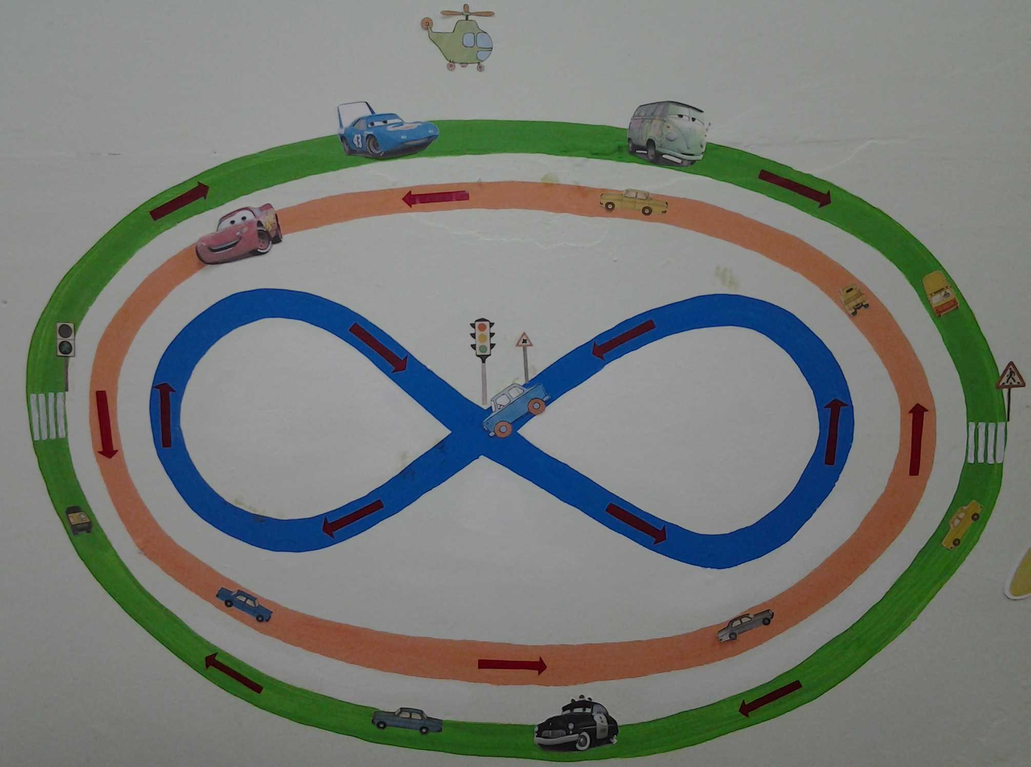
- с предметами (например, комплекс 4 или работа с расположенными на стенах карточками. На них мелкие силуэтные изображения предметов, буквы, слоги, цифры, геометрические фигуры и т.д. (размер изображенных предметов от 1 до 3 см). По просьбе педагога дети встают и выполняют ряд заданий: отыскивают на стенах картинки, являющиеся ответом на загадку; находят изображения предметов, в названиях которых есть нужный звук и т.д.

- без атрибутов (никакие предметы и плакаты не используются);
- с использованием специальных полей (комплекс 73,74 или изображаются какие-либо цветные фигуры (овал, восьмерка, волна, спираль, ромб и т.д.) или причудливо перекрещенные линии разных цветов толщиной 1 см.. Этот плакат размещается выше уровня глаз в любом удобно месте (над доской, на боковой стене и даже на потолке). По просьбе педагога дети начинают «пробегать» глазами по заданной траектории. При этом каждому упражнению желательно придавать игровой или творческий характер. Можно на кончик указки прикрепить бабочку или персонажа по теме и отправиться в путешествие);
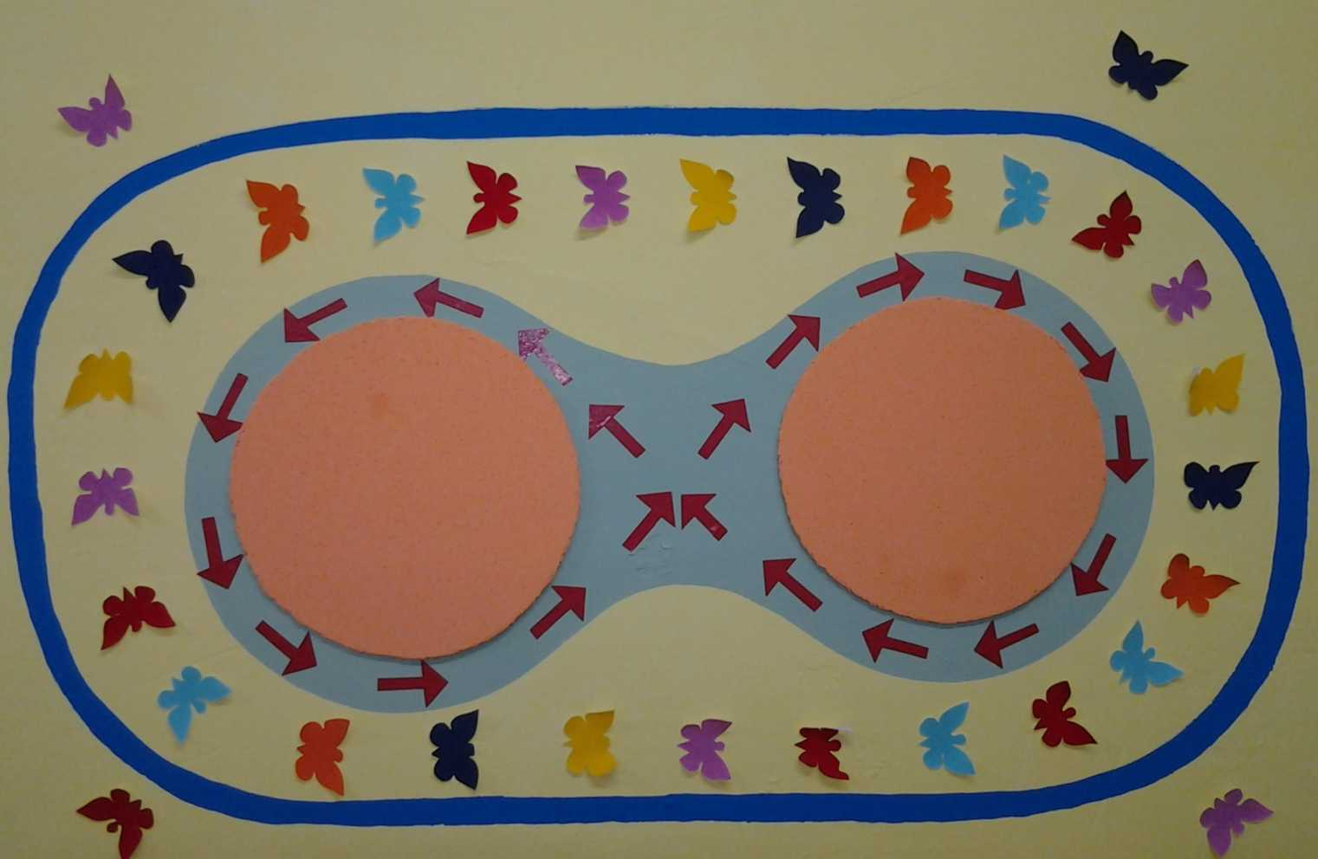

- с использованием ИКТ. Существуют специализированные программы, направленные на снятие напряжения и коррекцию зрения. Как правило, они дорогостоящие и мало используются в ДОУ. Но мультимедийную гимнастику для глаз легко изготовить самим, используя программу PowerPoint для создания презентаций, где любому объекту можно задать определенное движение (инструменты Анимации). Это удобно при использовании непосредственной образовательной деятельности на основе презентации, когда педагог подбирает рисунки по теме и вставляет ее в нужный этап.
Интереснее всего проходят гимнастики для глаз, на которых используются предметы или задания в стихотворной форме, движения по определенным дорожкам, задания на поиск предметов и картинок в разных частях группы.
Картотека гимнастики для глаз
I Комплекс
1. Проделать движение по диагонали в одну и другую стороны, переводя глаза прямо на счет 1-6. Повторить 3-4 раза.
2. Не поворачивая головы, закрытыми глазами "посмотреть" направо на счет 1-4 и прямо на счет 1-6. Поднять глаза вверх на счет 1-4, опустить вниз на счет 1-4 и перевести взгляд прямо на счет 1-6. Повторить 4-5 раз.
3. Посмотреть на указательный палец, удаленный от глаз на расстоянии 25-30 см, и на счет 1-4 приблизить его к кончику носа, потом перевести взор вдаль на счет 1-6. Повторить 4-5 раз.
II Комплекс
1. На счет 1-4 закрыть глаза, без напряжения глазных мышц, на 1-6 широко раскрыть глаза, посмотреть вдаль. Повторить 4-5 раз.
2. Посмотреть на кончик носа на счет 1-4, а потом перевести взгляд вдаль на счет 1-6. Повторить 4-5 раз.
3. Не поворачивая головы, медленно делать круговые движения глазами вверх-вправо-вниз-влево и в обратную сторону. Затем посмотреть вдаль на счет 1-6. Повторить 4-5 раз.
4. Держа голову неподвижно, перевести взор, зафиксировав его, на счет 1-4 вверх, на счет 1-6 прямо; затем аналогично вниз-прямо, вправо-прямо, влево-прямо.
III Комплекс
-Быстро поморгать, закрыть глаза и посидеть спокойно 5 секунд.
-Крепко зажмурить глаза на несколько секунд, открыть их и посмотреть вдаль.
-Вытянуть правую руку вперед. Следить глазами за медленными движениями указательного пальца: влево - вправо, вверх-вниз.
-Сидя, поставить руки на пояс, повернуть голову вправо и посмотреть на локоть левой руки, и наоборот.
-Указательными пальцами поделать легкие точечные массирующие движения верхних и нижних век.
IV Комплекс
Выполняется стоя, у каждого ребенка в руках игрушка (рисунок).
1. «Посмотрите, какая красивая … пришла к вам в гости. (2—-3 сек). Посмотрите, какая у меня … (2—3 сек).
А теперь опять посмотрите на свою … (2—3 сек)». Повторить 4 раза.
2. «… у нас веселые, любят бегать, прыгать. Внимательно следите глазами: … подпрыгнула вверх, присела, побежала вправо, влево». Повторить 4 раза.
3. «Матрешки любят кружиться в хороводе. Они пойдут по кругу, а мы будем глазами следить за ними». Повторить 4 раза.
4. «Моя … очень любит играть в прятки. Вы сейчас крепко зажмурите глаза, а она спрячется. Попробуем глазами найти ее». Повторить 4 раза
V Комплекс
"Дождик"
Дождик, дождик, пуще лей.
Смотрят вверх.
Капай, капель не жалей.
Смотрят вниз.
Только нас не замочи.
Делают круговые движения глазами.
Зря в окошко не стучи
VI Комплекс
"Ветер"
Ветер дует нам в лицо.
Часто моргают веками.
Закачалось дepевцо.
Не поворачивая головы, смотрят влево-вправо.
Ветер тише, тише, тише...
Медленно приседают, опуская глаза вниз.
Деревца все выше, выше.
Встают и глаза поднимают вверх.
VII Комплекс
"Рисование носом"
Детям нужно посмотреть на табличку и запомнить объект (по теме занятия). Закрыть глаза. Представить себе, что нос стал таким длинным, что достает до таблички. Нужно написать своим носом выбранный элемент. Открыть глаза, посмотреть на табличку.
VIII Комплекс
Закрываем мы глаза, вот какие чудеса.
Закрывают оба глаза,
Наши глазки отдыхают, упражнения выполняют.
Продолжают стоять с закрытыми глазами.
А теперь мы их откроем, через речку мост построим.
Открывают глаза, взглядом рисуют мост.
Нарисуем букву о, получается легко.
Глазами рисуют букву о.
Вверх поднимем, глянем вниз,
Глаза поднимают вверх, опускают вниз.
Вправо, влево повернем,
Глаза смотрят вправо-влево.
Заниматься вновь начнем.
IX Комплекс
"Снежинки"
Мы снежинку увидали,
Со снежинкою играли.
Снежинки вправо полетели,
Дети вправо посмотрели.
Вот снежинки полетели,
Дети влево посмотрели.
Ветер снег вверх поднимал
И на землю опускал…
Дети смотрят вверх и вниз.
Все на землю улеглись.
Глазки закрываем,
Глазки отдыхают.
X Комплекс
Лучик солнца
Лучик, лучик озорной,
Поиграй-ка ты со мной.
Моргают глазами.
Ну-ка, лучик, повернись,
На глаза мне покажись.
Делают круговые движения глазами.
Взгляд я влево отведу,
Лучик солнца я найду.
Отводят взгляд влево.
Теперь вправо посмотрю,
Снова лучик я найду.
Отводят взгляд вправо.
XI Комплекс
Бег по дорожкам.
Выполняются движения по цветным полосам. На указку можно надеть любой предмет по теме и попросить детей следить глазами за ним. По черному кругу по часовой стрелке, по красному против часовой стрелки, по синей линии справа и влево, по желтой линии вверх вниз, а по зеленым кругам - движение «восьмерка». Каждое движение выполняется 4-6 раз.
XII Комплекс
Спектр.
Данное пособие помещается в групповой комнате или компьютерном классе. Глаза детей отдыхают при рассматривании цветового спектра.
ЛИТЕРАТУРА
1. Раскина И.И., Баракина Т.В. Как появился и из чего состоит компьютер? – Омск: ОмГПУ, 2005
2. Евсеев Ю.И. Физическая культура. Ростов н/Д: Феникс, 2002.
3. Анищенко В.С. Физическая культура: Методико-практические занятия студентов: Учебн. Пособие. М.: Изд-во РУДН, 1999.
4. Ковалько В.И. Школа физкультминуток (1-4 классы): Практические разработки физкультминуток, гимнастических комплексов, подвижных игр для младших школьников. - М.: ВАКО, 2007
5. Демирчоглян Г.Г. Эффективные упражнения для зрения. – М.

